Возбудители острых респираторных инфекций
Возбудители острых респираторных инфекций попадают в дыхательные пути при вдыхании мельчайших капель, содержащих вирусные или бактериальные частицы.
Источники инфекции – заболевшие или носители инфекций.
Возбудители острых респираторных инфекций, в основном, вирусы, бактерии. Определить природу инфекции и назначить адекватное лечение может только врач.
Знать причину инфекции важно для предупреждения различных осложнений, порой опасных для жизни.
Наибольшую опасность для жизни по частоте осложнений представляет вирус гриппа, но стоит помнить, что для людей с иммунодефицитными состояниями, а также новорожденных детей, беременных женщин и пожилых людей опасность может представлять даже безобидная инфекция.
Наиболее распространенные возбудители острых респираторных инфекций в осенне-зимний период – вирусы гриппа А,В,С , вирусы парагриппа, аденовирусы, коронавирусы и др.
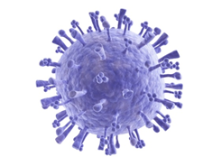
Грипп – начинается внезапно, температура тела, как правило, высокая, осложнения развиваются часто и быстро, в некоторых случаях молниеносно. Среди осложнений чаще всего выявляются пневмония, отит, миокардит и перикардит.
Все эти осложнения опасны для жизни и требуют немедленного лечения.
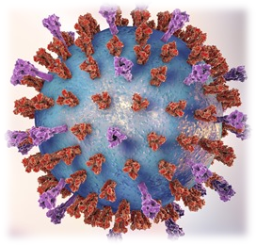
Респираторно-синцитиальный вирус (Human orthopneumovirus) вызывает инфекции легких и дыхательных путей. Большинство детей хотя бы один раз были заражены вирусом к 2 годам. Респираторно-синцитиальный вирус также может инфицировать взрослых.
Симптомы заболевания у взрослых, а также детей обычно легкие и имитируют простуду, но в некоторых случаях инфицирование этим вирусом может вызвать тяжелую инфекцию. В группе риска недоношенные дети, пожилые люди, новорожденные и взрослые с заболеваниями сердца и легких, а также с иммунодефицитными состояниями.
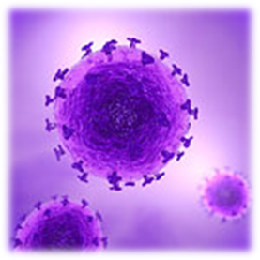
Метапневмовирус (Human metapneumovirus) вызывает инфицирование верхних дыхательных путей у людей всех возрастов, но чаще всего встречается у детей, особенно в возрасте до 5 лет.
Симптомы включают насморк, заложенность носа, кашель, боль в горле, головную боль и лихорадку. У очень небольшого числа людей может появиться одышка.
В большинстве случаев симптомы проходят самостоятельно через несколько дней.
Риску развития пневмонии после этой инфекции, особенно подвержены лица старше 75 лет или с ослабленной иммунной системой.
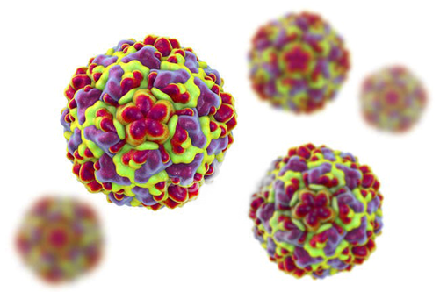
Риновирусная инфекция
Риновирус (Rhinovirus) - наиболее распространенная причина инфекции верхних дыхательных путей.
Часто как осложнение риновирусной инфекции развиваются ангины, отиты и инфекции пазух носа. Также риновирусы могут вызывать пневмонию и бронхиолит.
Осложнения риновирусной инфекции, как правило, возникают среди ослабленных лиц, особенно у пациентов с астмой, младенцев, пожилых пациентов и пациентов с ослабленным иммунитетом. В большинстве случаев риновирусная инфекция запускает обострение хронических заболеваний.
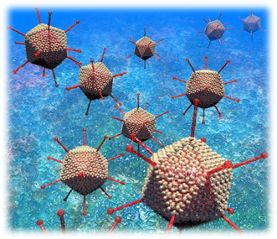
Аденовирусная инфекция (Adenoviridae) — группа острых вирусных заболеваний, проявляющихся поражением слизистых оболочек дыхательных путей, глаз, кишечника и лимфоидной ткани преимущественно у детей и лиц молодого возраста.
Дети чаще болеют аденовирусной инфекцией, чем взрослые. Большинство детей переболеют, по крайней мере, одним типом аденовирусной инфекции к тому времени, когда им исполнится 10 лет.
Аденовирусная инфекция быстро распространяется среди детей, дети часто касаются руками лица, берут пальцы в рот, игрушки.
Взрослый может заразиться во время смены подгузника ребенку. Также инфицирование аденовирусной инфекцией возможно при употреблении пищи, приготовленной кем-то, кто не вымыл руки после посещения туалета, или плавая в воде бассейна, который плохо обрабатывается.
Аденовирусная инфекция обычно протекает без осложнений, симптомы проходят через несколько дней. Но клиническая картина может быть более серьезной у людей со слабой иммунной системой, особенно у детей.

Среди вирусных инфекций, вызывающих респираторные инфекции также выделяют коронавирусную, бокавирусную инфекцию. Все перечисленные вирусные инфекции имеют схожую клиническую картину и риск развития осложнений среди ослабленных лиц.
Среди бактериальных возбудителей острых респираторных инфекций особую эпидемическую опасность представляют следующие:
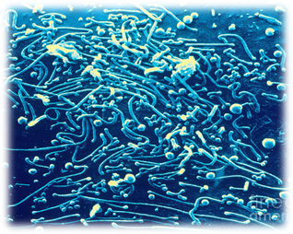
Инфекция, вызванная Mycoplasma pneumoniae - это тип «атипичных» бактерий, которые обычно вызывают легкие инфекции дыхательной системы. Фактически, пневмония, вызванная M. pneumoniae слабее, чем пневмония, вызванная другими микроорганизмами. Наиболее распространённый тип заболеваний, вызываемых этими бактериями, особенно у детей - трахеобронхит. Симптомы часто включают усталость и боль в горле, лихорадку и кашель. Иногда M. pneumoniae может вызвать более тяжелую пневмонию, которая может потребовать госпитализации.
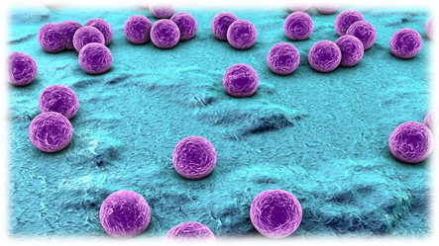
Инфекция, вызванная Сhlamydia pneumoniae - существенная причина острых респираторных заболеваний как нижних, так и верхних отделов дыхания, и составляет примерно 10% случаев внебольничных пневмоний.
Бактерии вызывают заболевание, повреждая слизистую оболочку дыхательных путей, включая горло, дыхательные пути и легкие.
Пожилые люди подвергаются повышенному риску тяжелого заболевания, вызванного инфекцией C. pneumoniae , включая пневмонию.
Люди с повышенным риском инфицирования:
- школы
- общежития
- военные казармы
- дома престарелых
- больницы
- тюрьмы
Повторное заражение чаще всего встречается у пожилых людей.:
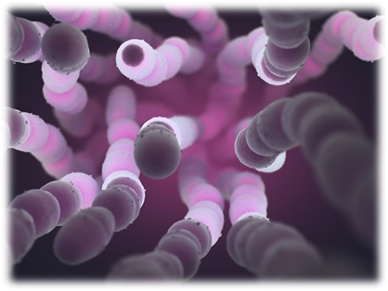
Инфекция, вызываемая бактериями Streptococcus pneumoniae - пневмококковая инфекция («пневмококк»). Эти бактерии могут вызывать многие виды заболеваний, в том числе: пневмонию (воспаление легких), отит, синусит, менингит и бактериемию (инфицирование кровотока). Пневмококковые бактерии распространяются воздушно-капельным путем: через кашель, чихание и тесный контакт с инфицированным человеком.
Симптомы пневмококковой инфекции зависят от локализации возбудителя (той части тела, которая заражена). Симптомы могут включать лихорадку, кашель, одышку, боль в груди, скованность шеи, спутанность сознания и дезориентацию, чувствительность к свету, боль в суставах, озноб, боль в ушах, бессонницу и раздражительность. В тяжелых случаях пневмококковая инфекция может привести к потере слуха, повреждению мозга и летальному исходу.
Большему риску инфицирования подвержены путешественники, посещая страны, где пневмококковая вакцина не используется регулярно.
Некоторые люди чаще заболевают пневмококковой инфекцией. Это взрослые в возрасте 65 лет и старше и дети младше 2 лет. Люди с заболеваниями, которые ослабляют иммунную систему, такие как диабет, болезни сердца, заболевания легких и ВИЧ / СПИД, а также или лица, которые курят или страдают астмой, также подвергаются повышенному риску заболеть пневмококковой инфекцией.
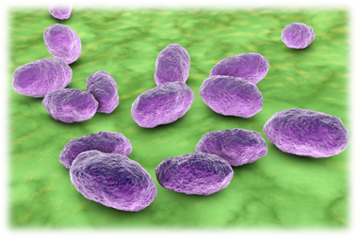
Возбудитель гемофильной инфекции - Haemophilus influenzaе.
Гемофильная инфекция характеризуется поражением
- органов дыхания (развитие тяжелейших пневмоний);
- центральной нервной системы;
- развитием гнойных очагов в различных органах.
В детском возрасте гемофильная инфекция протекает часто с поражением верхних дыхательных путей, нервной системы, во взрослом чаще встречается пневмония, вызванная гемофильной палочкой.
Летальность вследствие гнойного менингита достигает 16-20% (даже при своевременной диагностике и правильном лечении!).
Профилактика острых респираторных заболеваний
Наиболее эффективным методом профилактики является специфическая профилактика, а именно введение вакцин.
Путем вакцинации возможно предупреждение пневмококковой, гемофильной инфекций, а также гриппа.
Вакцинация проводится в соответствии с Приказом Министерства здравоохранения РФ от 21 марта 2014 г. № 125н «Об утверждении национального календаря профилактических прививок и календаря профилактических прививок по эпидемическим показаниям»
Вакцинация детей против пневмококковой инфекции проводится в плановом порядке, в соответствии с национальным календарем профилактических прививок, в возрасте 2 месяца (первая вакцинация), 4,5 месяца (вторая вакцинация), 15 месяцев – ревакцинация, а также в рамках календаря профилактических прививок по эпидемическим показаниям - детей в возрасте от 2 до 5 лет. Также вакцинация против пневмококковой инфекции показана призывникам (во время осеннего призыва).
Вакцинация против гемофильной инфекции:
Первая вакцинация детей групп риска проводится в возрасте 3 месяцев, вторая в 4,5 месяцев, третья – 6 месяцев. Ревакцинация проводится детям в возрасте 18 месяцев.
Вакцинация против гриппа проводится ежегодно в предэпидемический период.
Неспецифическая профилактика заключается в соблюдении правил личной гигиены, а также в соблюдении принципов здорового образа жизни.
Принципы здорового образа жизни:
- здоровое (оптимальное) питание
- достаточная физическая активность соответствующая возрастной группе
- отсутствие вредных привычек
- закаливание
- полноценный сон
Для профилактики респираторных инфекций в период подъема заболеваемости целесообразно использовать барьерные средства предотвращения инфекций, а именно медицинские маски или респираторы.
В очагах инфекции необходимо проводить дезинфекционные мероприятия – влажную уборку с дезраствором.
Заболевший должен быть изолирован, контакты с заболевшим должны быть сведены к минимуму.
Правила личной гигиены
Регулярное мытье рук, особенно после посещения общественных мест, поездок в общественном транспорте, перед приемом пищи.
Если мыло и вода недоступны, необходимо использовать антибактериальные средства для рук (содержащим не менее 60% спирта) - влажные салфетки или гель.
Не следует прикасаться к глазам, носу или рту. Если в этом есть необходимость - убедитесь, что ваши руки чисты.
При кашле или чихании важно прикрывать рот и нос одноразовой салфеткой (после чего она должна быть выброшена) или рукавом (не руками).
Важно избегать близких контактов, таких как поцелуи, объятия или совместное использование посудой и полотенцами с больными людьми.
Во избежание распространения инфекции, в случае инфицирования – оставайтесь дома!
Источник: http://cgon.rospotrebnadzor.ru/zdorove-detey/

